Afvinkopdracht 4

Opdracht 1

1. General tree (n-ary tree)

2. Als eerste vragen welk land met lijnen naar ieder land apart, daarna vragen welke stad het is met lijnen naar iedere stad apart, daarna vragen welke organisatie het is met lijnen naar iedere organisatie apart.

3. Ja, maar het is niet efficient.

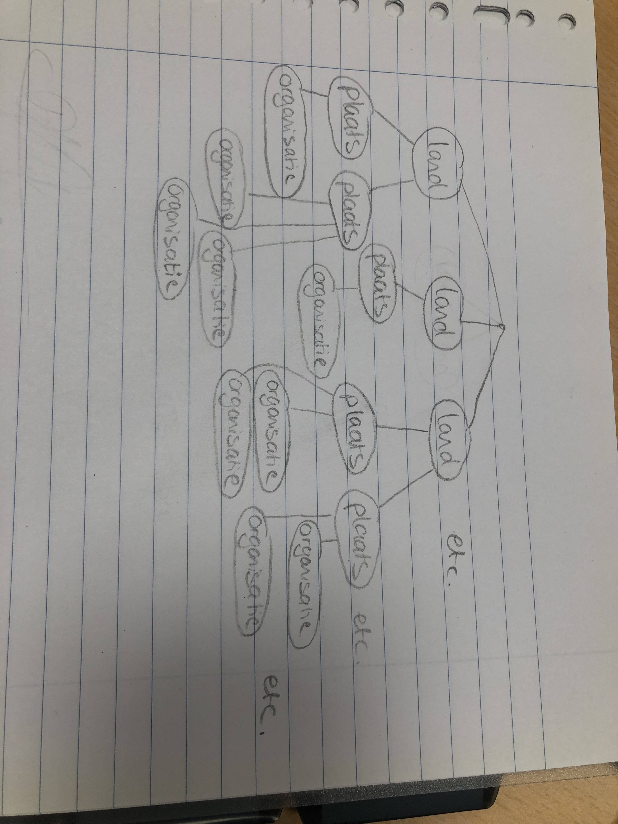

Opdracht 2

a. a: 12, t: 14, c: 18, g: 13

b.

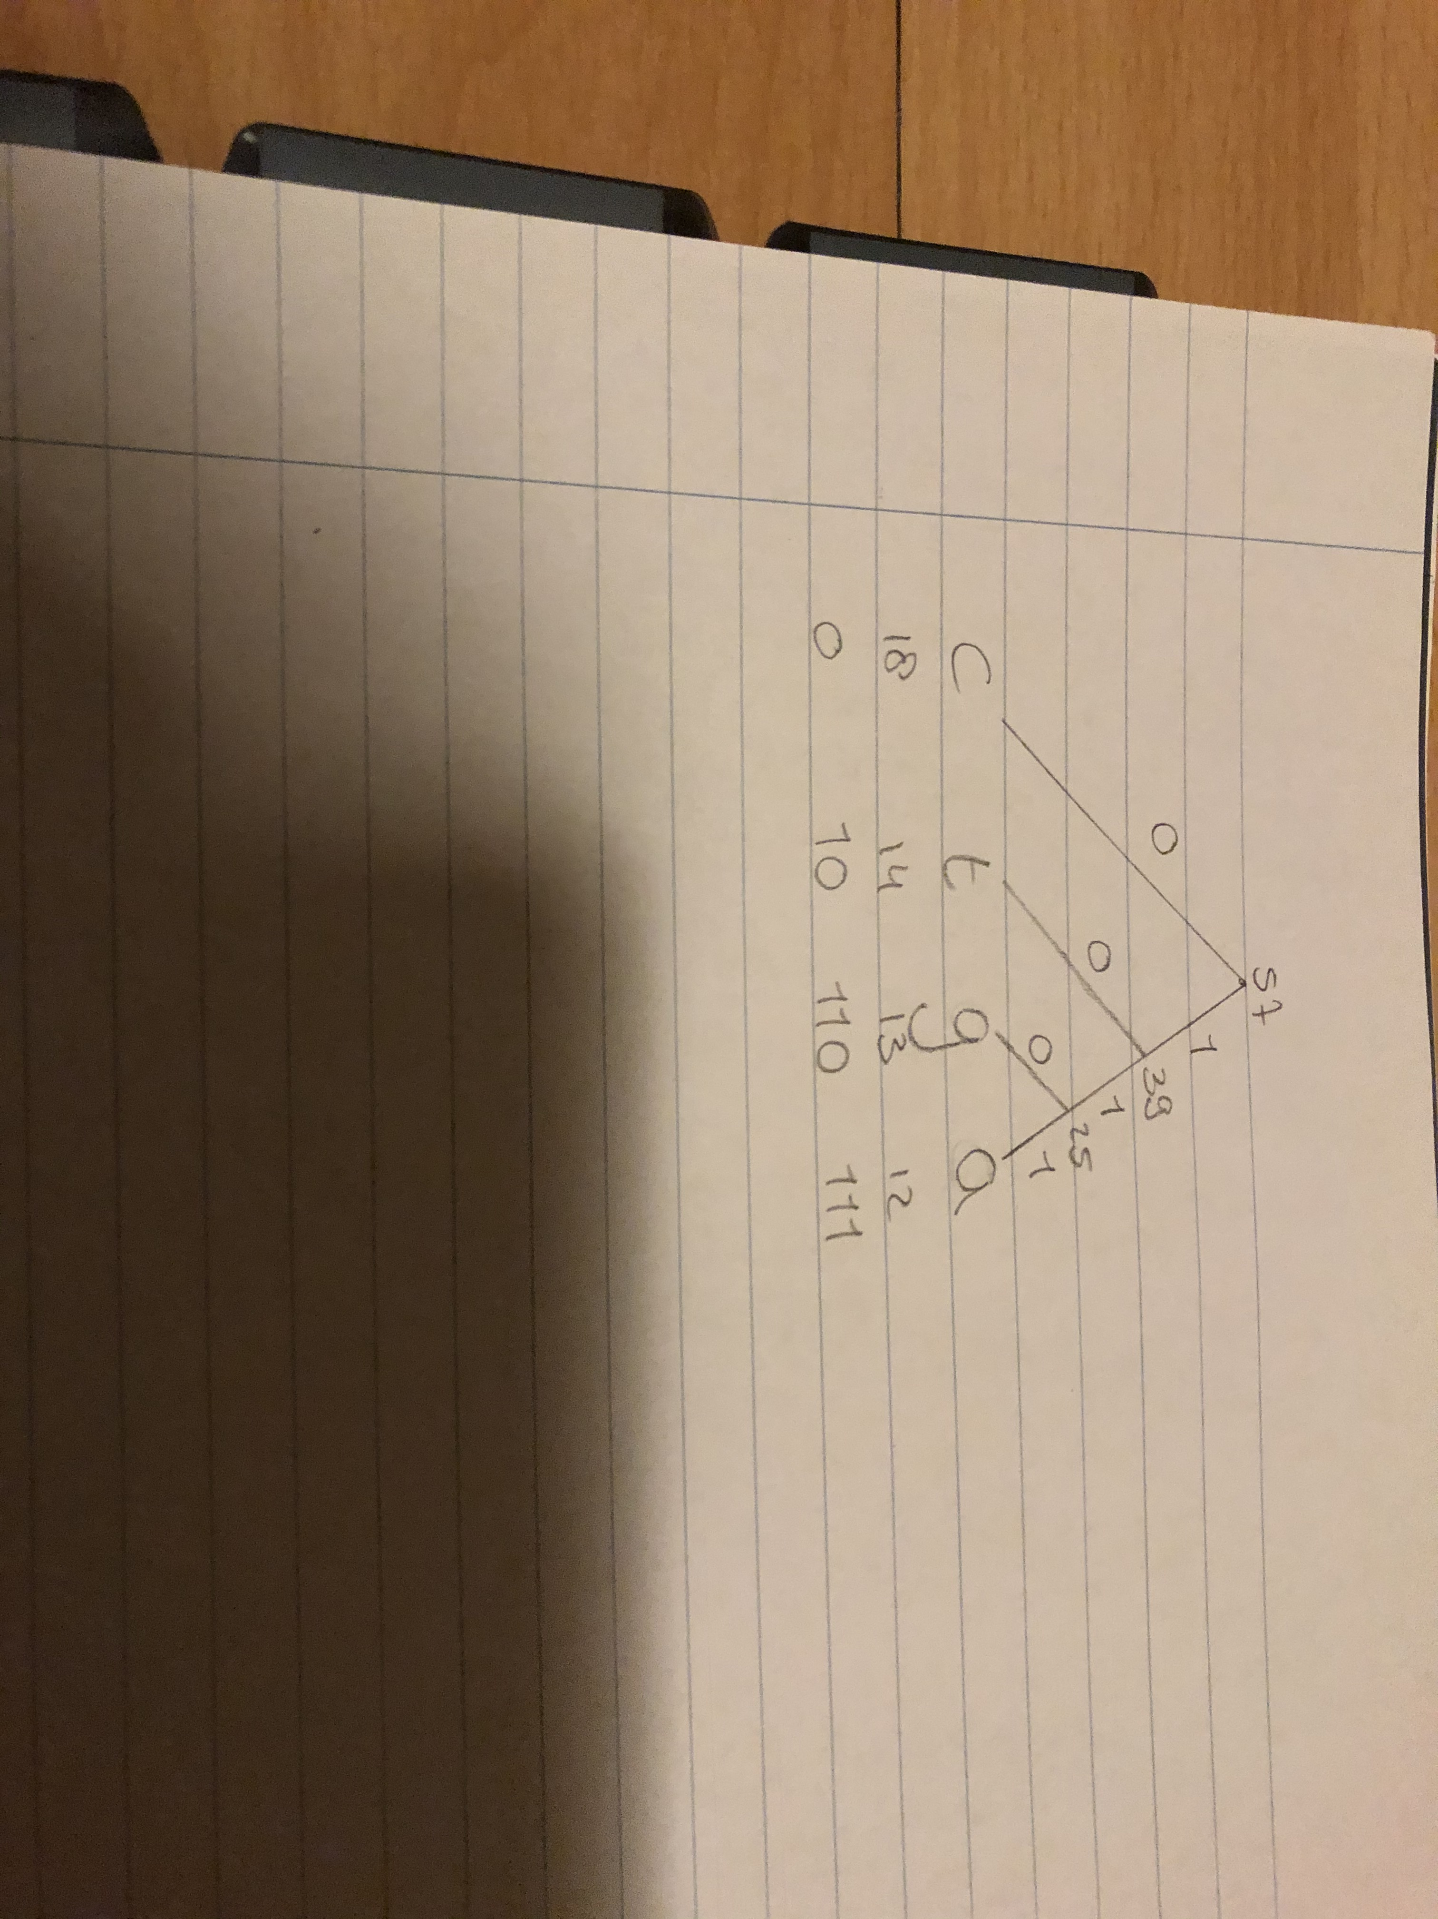

c. a: 111, t: 10, c: 0, g: 110

d. 1011110110001111111011001111010101010110000110011110110111111110011110110101111100110011001111011000101110010110011101100

e. Nee, niet het meest efficient.

f. Misschien als een base vaker achter elkaar voorkomt dan 1x het vervangen door de base met een cijfer erachter hoe vaak de base voorkomt: tatgc2a2tgcat5 etc.

g. Ja dat zou kunnen. Coderende DNA sequenties bevatten over het algemeen meer c en g, waardoor de kans groter is dat er een aantal c’s of g’s achter elkaar staan, waardoor de sequentie meer gecomprimeerd kan worden.

Opdracht 3

a. Door de Huffman codes voor de intervallen en de varianten aan elkaar te linken.

b. Door dezelfde encoding methode te gebruiken gebaseerd op twee Huffman codes en die te gebruiken met de consensus sequentie.

c. Lossless compressie

d. Nee